**车辆工程专业本科人才培养方案**

|  |  |  |  |
| --- | --- | --- | --- |
| 英文名称： | Vehicle Engineering | 专业代码： | 080207 |

（专业简介，限300字以内，包括专业概况、历史沿革、专业特色及优势等）

**一、专业培养目标**

根据国内外汽车行业的发展趋势，紧密结合国家和山东省汽车产业对人才的需求，培养具备机械工程、电气工程、控制工程基础知识与应用能力，能在新能源汽车相关领域从事研究开发、设计制造、试验检测和运行管理等方面工作，德智体美劳全面发展的应用型高级专门人才。

本专业学生经过在校学习和毕业后5年左右的工作实践经历，应达到的能力和水平包括：

（1）具有良好的道德修养、社会责任感和服务意识，敢于担当，乐于奉献，坚守职业道德规范，践行社会主义核心价值观；

（2）能够深刻理解和熟练应用从事新能源汽车工程领域相关工作所必需的基础理论、专业知识和专业技能，并在法律、社会、环境和可持续发展等诸多因素制约下对复杂新能源汽车工程问题进行有效分析；

（3）能够独立解决新能源汽车工程领域的实际问题，综合多学科知识、使用先进工具、融入创新意识，进行汽车产品的设计开发、生产制造、试验检测和运行管理，并积累较为丰富的工程经验；

（4）具有国际视野，在新能源汽车工程领域能够开展跨学科、跨文化沟通交流，具备协调、管理、竞争与合作能力，并在实际工程项目团队中作为负责人或骨干成员发挥重要作用；

（5）具有健康身心和较强的终身学习意识、自主学习能力，积极跟踪新能源汽车工程领域科学前沿和技术发展，持续提升个人专业能力和综合素质，适应行业和社会发展。

**二、毕业要求**

本专业毕业生完成规定课程的学习和实践训练，应获得以下几方面的知识、能力和素质：

**毕业要求1：工程知识——能够将数学、自然科学、工程基础和新能源汽车工程专业知识用于解决汽车研发、制造、检测和运行管理中的复杂工程问题。**

**内涵观测点**1-1：掌握数学、物理、化学、计算机科学等基础知识，能够运用到工程问题的合理表述中。

**内涵观测点**1-2：掌握力学、电工电子、工程材料等工程基础知识，能够正确表述工程问题并针对具体研究对象建立数学模型和求解。

**内涵观测点**1-3：掌握机械原理、设计、制造等专业基础知识，能够将相关知识与数学模型方法用于推演、分析机械工程问题。

**内涵观测点**1-4：掌握汽车构造、理论、设计等新能源汽车工程专业知识，能够基于相关知识与数学模型方法推演、分析汽车研发、制造、检测和运行管理中的复杂工程问题以及问题解决方案的比较和综合。

……

**三、毕业及学位要求**

学制：4年

修业年限：3~6年

毕业学分要求：不少于175学分

授予学位：符合国家学位规定和山东理工大学学士学位授予条件者，授予工学学士学位。

**四、课程设置**

**（一）主干学科**

机械工程

**（二）核心课程及主要实践性教学环节**

**1、核心课程**

新能源汽车构造、汽车理论、新能源汽车设计、汽车电器与电子技术、汽车单片机与电子电路、汽车试验学、新能源汽车技术，……。

**2、主要实践性教学环节**

入学教育及军训、思想政治理论课实践教学、机械制图测绘、工程训练、机械设计课程设计、电工电子工艺实训、汽车构造实习、汽车单片机与电子电路课程设计、新能源汽车设计与仿真、新能源汽车制造工艺实习、工艺生产实习、车辆工程创新设计与实践、车辆工程专业毕业设计。

**（三）课程学分安排**

**不同类别学分比例（下表数字仅作示例）**

|  |  |  |  |  |
| --- | --- | --- | --- | --- |
| **课程类别** | | **应修学分** | | **学分比例** |
| 通识教育 | 通识教育必修 | 25.5 | 45 | 26.4 % |
| 通识教育选修 | 19.5 |
| 数学与自然科学 | | 27 | | 15.8 % |
| 工程科学 | 工程基础 | 17 | 65.5 | 38.4 % |
| 专业基础 | 18 |
| 专业必修 | 21 |
| 专业选修 | 9.5 |
| 工程实践与毕业设计（集中实践环节） | | 33 | | 19.4 % |
| 合计 | | 175 | | 100 % |

**各学期课程学分安排**

|  |  |  |  |  |  |  |  |  |  |
| --- | --- | --- | --- | --- | --- | --- | --- | --- | --- |
| **学期** | **一** | **二** | **三** | **四** | **五** | **六** | **七** | **八** | **合计** |
| 应修学分 |  |  |  |  |  |  |  |  |  |
| 必修学分 |  |  |  |  |  |  |  |  |  |
| 选修学分 |  |  |  |  |  |  |  |  |  |
| 实践学分 |  |  |  |  |  |  |  |  |  |

**（四）第二课堂**

第二课堂活动全方位育人，协同支撑专业毕业要求达成，分模块进行分类记录和管理，不少于8学分。

**（五）课程先行后续关系图**

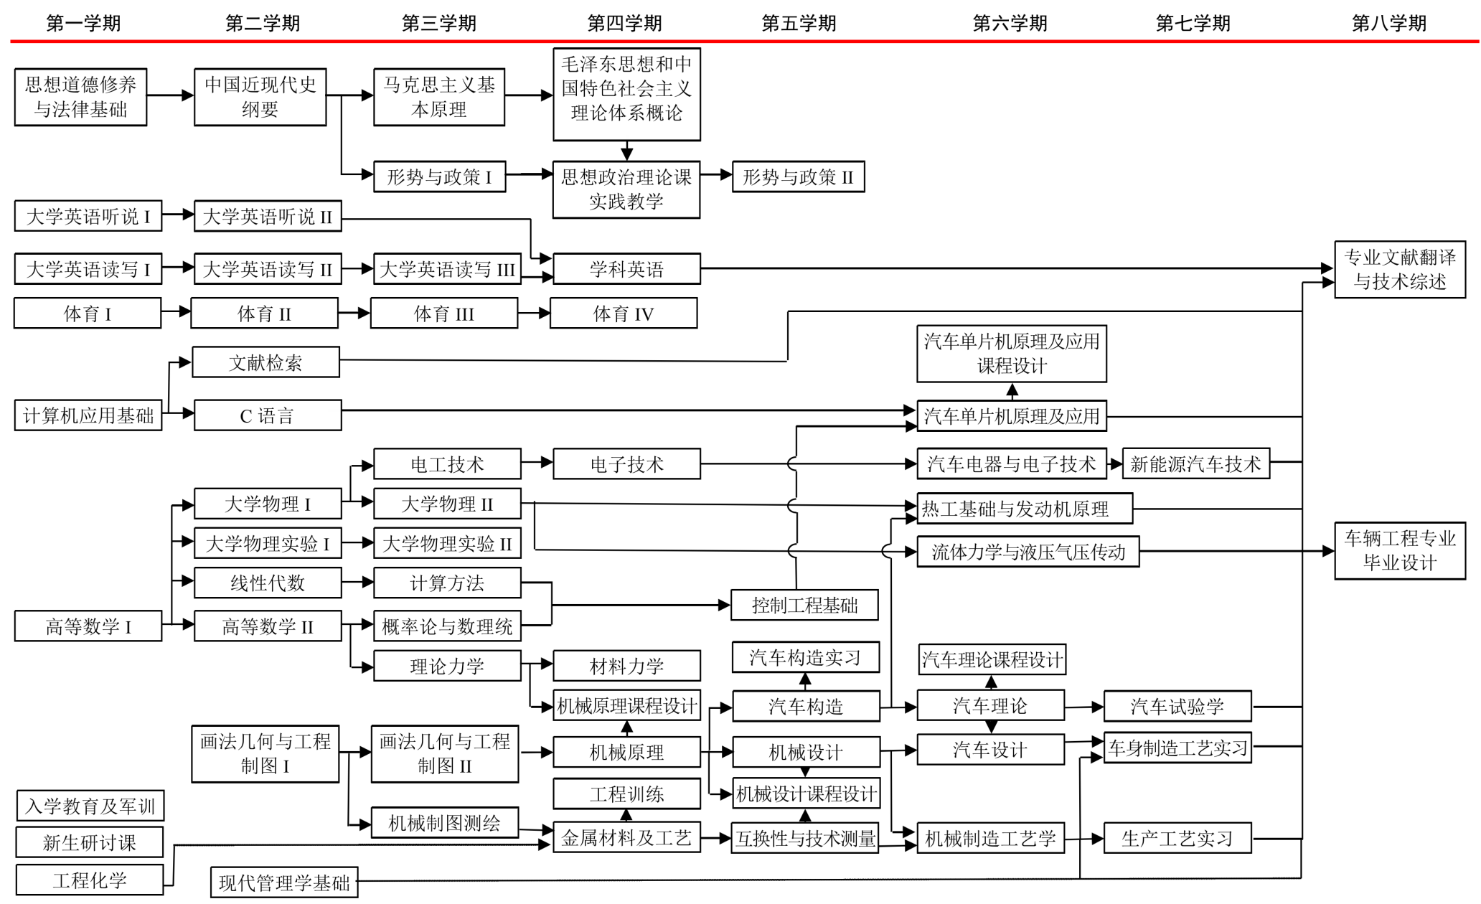

**五、专业课程设置一览表（中英文对照）**

| **课程**  **类别** | | | **课程**  **代码** | **课程名称** | | | | | | **学分** | **总**  **学时** | **理论学时** | **实验实践学时** | **开课**  **学期** | **备注** | |
| --- | --- | --- | --- | --- | --- | --- | --- | --- | --- | --- | --- | --- | --- | --- | --- | --- |
| **通**  **识**  **教**  **育**  **课**  **程** | **思**  **想**  **政**  **治**  **课**  **程** | | 231811001 | 思想道德与法治  Ideological Morality & Rule of Law | | | | | | 2.5 | 40 | 40 | --- | 1 |  | |
| 211811004 | 中国近现代史纲要  Outline of Chinese Modern | | | | | | 2.5 | 40 | 40 | --- | 2 |  | |
| 231811002 | 马克思主义基本原理  Basic Principles of Marxism | | | | | | 3 | 48 | 48 | --- | 3 |  | |
| 211811009 | 毛泽东思想和中国特色社会主义理论体系概论Mao Zedong Thought & Outline of Theory of Socialism with Chinese Characteristics | | | | | | 2 | 32 | 32 | --- | 4 |  | |
| 211811008 | 习近平新时代中国特色社会主义思想概论 | | | | | | 2.5 | 40 | 40 | --- | 5 |  | |
| 231811003 | 形势与政策Ⅰ  Situation & Policies Ⅰ | | | | | | 0.5 | 8 | 8 | --- | 1 |  | |
| 231811004 | 形势与政策Ⅱ  Situation & Policies Ⅱ | | | | | | 0.5 | 8 | 8 | --- | 4 |  | |
| 231811005 | 形势与政策Ⅲ  Situation & Policies Ⅲ | | | | | | 0.5 | 8 | 8 | --- | 6 |  | |
| 231811006 | 形势与政策Ⅳ  Situation & Policies Ⅳ | | | | | | 0.5 | 8 | 8 | --- | 7 |  | |
| 211812001 | 中国共产党史  History of the Communist Party of China | | | | | | 1 | 16 | 16 | --- | 2 | *四选一 | |
| 211812002 | 中华人民共和国史  History of PRC | | | | | | 1 | 16 | 16 | --- | 2 |
| 211812003 | 改革开放史  History of Reform and Opening Up | | | | | | 1 | 16 | 16 | --- | 2 |
| 211812004 | 社会主义发展史  History of Socialist Development | | | | | | 1 | 16 | 16 | --- | 2 |
| **军**  **体**  **课**  **程** | | 213111001 | 军事理论  Military Theory | | | | | | 1 | 36 | 36 | --- | 1 |  | |
| 232111001 | 体育Ⅰ  Physical Education Ⅰ | | | | | | 1 | 32 | 24 | 8 | 1 |  | |
| 232111002 | 体育Ⅱ  Physical Education Ⅱ | | | | | | 1 | 32 | 24 | 8 | 2 |  | |
| 232111003 | 体育Ⅲ  Physical Education Ⅲ | | | | | | 1 | 32 | 24 | 8 | 3 | 选修运动  项目2学分 | |
| 232111004 | 体育Ⅳ  Physical Education Ⅳ | | | | | | 1 | 32 | 24 | 8 | 4 |
| 232111005 | 体育Ⅴ  Physical Education Ⅴ | | | | | | 0.25 | 8 | 0 | 8 | 5-6 |  | |
| 232111006 | 体育Ⅵ  Physical Education Ⅵ | | | | | | 0.25 | 8 | 0 | 8 | 7 |  | |
| **外**  **语**  **课**  **程** | | 211611001 | 大学英语Ⅰ  College English I | | | | | | 2 |  | 32 | --- | 1 |  | |
| 211611005 | 大学英语听说Ⅰ  College English Listening and SpeakingⅠ | | | | | | 1 |  | 16 | --- | 1 |  | |
| 211611002 | 大学英语Ⅱ  College English II | | | | | | 2 |  | 32 | --- | 2 |  | |
| 211611006 | 大学英语听说Ⅱ  College English Listening and SpeakingⅡ | | | | | | 1 |  | 16 | --- | 2 |  | |
| 211611003 | 大学英语Ⅲ  College English III | | | | | | 2 |  | 32 | --- | 3 | 普通专业  修读 | |
| 211611004 | 大学英语Ⅳ  College English Ⅳ | | | | | | 2 |  | 32 | --- | 4 |
| 231611001 | 高级英语口语  Advanced Spoken English | | | | | | 2 | 32 | 32 | --- | 3 | 语言能力提高模块 | 试点专业选修  2学分 |
| 231611002 | 英语阅读与写作  English Reading and Writing | | | | | | 2 | 32 | 32 | --- | 3 |
| 231611003 | 跨文化沟通与交流  Intercultural Communication | | | | | | 2 | 32 | 32 | --- | 3 | 跨文化素养模块 |
| 231611004 | 中西文化比较  Comparison between Chinese and Western Cultures | | | | | | 2 | 32 | 32 | --- | 4 | 试点专业选修  2学分 |
| 231611005 | 专门用途英语（理工）  English for Specific Purposes（for Science and Engineering） | | | | | | 2 | 32 | 32 | --- | 4 | 学术思维发展模块 |
| 213691008 | 科技英语翻译  Translation of Science and Technology English | | | | | | 2 | 32 | 32 | --- | 4 |
| **信**  **息**  **课**  **程** | | 230518001 | 计算机应用基础  Foundation of Computer Application | | | | | | 0.5 | 16 | 0 | 16 | 1 | 自主研修  过关测试 | |
| 230518002 | 信息检索与学术素养  Information Retrieval and Academic Literacy | | | | | | 1 | 32 | 16 | 16 | 4 | 理工、经管类专业选修不少于6学分，其他专业不少于3学分。 | |
| 230518003 | 计算思维与人工智能导论（理工）A  Computational Thinking  and Introduction to  Artificial Intelligence | | | | | | 2.5 | 48 | 32 | 16 | 1 |
| 230518004 | 计算思维与人工智能导论（理工）B  Computational Thinking  and Introduction to  Artificial Intelligence | | | | | | 2.0 | 40 | 24 | 16 | 1 |
| 232518908 | 现代教育技术 | | | | | | 2.0 | 40 | 24 | 16 |  |
| 230518005 | C/C++程序设计A  C/C++ Programming | | | | | | 3.0 | 64 | 32 | 32 | 2 |
| 230518006 | C/C++程序设计B  C/C++ Programming | | | | | | 2.5 | 52 | 28 | 24 | 2 |
| 230518007 | Python程序设计A   Python Programming | | | | | | 3.0 | 64 | 32 | 32 | 2 |
| 230518008 | Python程序设计B   Python Programming | | | | | | 2.5 | 52 | 28 | 24 | 2 |
| **通**  **识**  **教**  **育**  **选**  **修**  **课**  **程** | | - | 生命健康类 | | | | | | 必选心理健康教育≥32学时(1学分) | | | | | 1.选修10学分；  2.理工科专业至少选修人文社科类课程2学分，人文社科类专业至少选修科学技术类课程2学分；  3.鼓励专业开设特色通识课程纳入这8个模块。 | |
| - | 劳动教育类 | | | | | | 必选劳动教育理论课≥32学时(1学分) | | | | |
| - | 安全教育类 | | | | | | 必选国家安全教育≥1学分 | | | | |
| - | 创新创业类 | | | | | | 必选创新方法基础、大学生创业基础≥1学分 | | | | |
| - | 文艺审美类 | | | | | | 必选美育限选课≥1学分 | | | | |
| - | 中华传统类 | | | | | | 必选中国传统文化≥1学分 | | | | |
| - | 世界文明类 | | | | | |  |  |  |  |  |
| - | 科学技术类 | | | | | |  |  |  |  |  |
| **应修学分** | | | **47** | | **必修学分** | | | **25.5** | **选修学分** | | **21.5** | **实验学分** | | **4** | |
| **数**  **学**  **与**  **自**  **然**  **科**  **学**  **课**  **程** | | | 211118901 | 高等数学(A)I  Advanced Mathematics (A) I | | | | | | 5 |  | 80 | --- | 1 |  | |
| 211118902 | 高等数学 (A)II  Advanced Mathematics(A) II | | | | | | 5 |  | 80 | --- | 2 |  | |
| 211118910 | 线性代数（B）  Linear Algebra（B） | | | | | | 2.5 |  | 40 | --- | 2 |  | |
| 211118913 | 概率论与数理统计（D）  Probability & Statistics (D) | | | | | | 3 |  | 48 | --- | 3 |  | |
| 211218901 | 大学物理(A)Ⅰ  College Physics (A)I | | | | | | 3 |  | 48 | --- | 2 |  | |
| 211218902 | 大学物理(A)Ⅱ  College Physics (A)Ⅱ | | | | | | 3 |  | 48 | --- | 3 |  | |
|  |  | | | | | |  |  |  |  |  |  | |
| **应修学分** |  | | **必修学分** | | |  | **选修学分** | |  | **实验学分** | |  | |
| **工**  **程**  **基**  **础**  **课**  **程** | | |  |  | | | | | |  |  |  |  |  |  | |
|  |  | | | | | |  |  |  |  |  |  | |
|  |  | | | | | |  |  |  |  |  |  | |
| **应修学分** |  | **必修学分** | | |  | | **选修学分** | |  | **实验学分** | |  | |
| **专**  **业**  **基**  **础**  **课**  **程** | | |  |  | | | | | |  |  |  |  |  |  | |
|  |  | | | | | |  |  |  |  |  |  | |
|  |  | | | | | |  |  |  |  |  |  | |
| **应修学分** |  | **必修学分** | | |  | | **选修学分** | |  | **实验学分** | |  | |
| **专**  **业**  **课**  **程** | | **专业必修课程** |  |  | | | | | |  |  |  |  |  |  | |
|  |  | | | | | |  |  |  |  |  |  | |
|  |  | | | | | |  |  |  |  |  |  | |
| **必修学分** |  | | | | | | | | | **实验学分** | |  | |
| **专业选修课程** |  |  | | | | | |  |  |  |  |  | 不分方向 | |
|  |  | | | | | |  |  |  |  |  |
|  |  | | | | | |  |  |  |  |  | 方向一 | |
|  |  | | | | | |  |  |  |  |  |
|  |  | | | | | |  |  |  |  |  | 方向二 | |
|  |  | | | | | |  |  |  |  |  |
|  |  | | | | | |  |  |  |  |  | 方向三 | |
|  |  | | | | | |  |  |  |  |  |
| **选修学分** |  | | | | | | | | | **实验学分** | |  | |
| **应修学分** | |  | **必修学分** | | |  | | **选修学分** | |  | **实验学分** | |  | |
| **集**  **中**  **实**  **践**  **环**  **节** | | | 213124001 | 入学教育及军训  Military Training | | | | | | 1.5 |  |  | 3周 | 1 |  | |
| 233114001 | 公益劳动  Voluntary Labor | | | | | | 0 |  |  | 1周 | 2 | 与《工程训练》错开学期 | |
| 211814010 | 思想政治理论课实践教学  The Practice of Ideological and Political Theory | | | | | | 2.5 |  |  | 2.5周 | 4 |  | |
| 211215901 | 大学物理实验（A）Ⅰ  College Physics Experiment（A） Ⅰ | | | | | | 0.75 | 24 |  | 24 | 2 |  | |
| 211215902 | 大学物理实验（A）Ⅱ  College Physics Experiment （A）Ⅱ | | | | | | 0.75 | 24 |  | 24 | 3 |  | |
| 212814001 | 工程训练（A）  Engineering Training （A） | | | | | | 4 |  |  | 4周 | 3 | |  | | --- | | 与《公益劳动》错开学期 | | |
|  |  | | | | | |  |  |  |  |  |  | |
|  | XXX专业毕业设计（论文） | | | | | | 16 |  |  | 16周 | 8 |  | |
| **应修学分** |  | | | | | | | | | **工程实践学分** | |  | |
| **应修学分总计** | | | |  | | **必修学分** |  | | | **选修学分** | |  | **实验实践学分** | |  | |
| **制定** | | |  | | | **审核** |  | | | **院长** | | |  | | | |